Министерство образования и науки Российской Федерации

НАЦИОНАЛЬНЫЙ ИССЛЕДОВАТЕЛЬСКИЙ

ТОМСКИЙ ГОСУДАРСТВЕННЫЙ УНИВЕРСИТЕТ (НИ ТГУ)

Факультет прикладной математики и компьютерных наук

ОТЧЕТ

По заданию №4 «Кластеризация данных»

по дисциплине «Машинное обучение и нейронные сети»

Подготовил студенты группы №932001:

Виджая Стивен

Проверил:

Доцент кафедры теоретических основ информатики

С. В. Аксёнов

Томск – 2023

# Цель работы

Целью данной работы является получение навыки создания алгоритмы для кластеризации данных такие как K-means, аггломеративная кластеризация и DBScan.

# Задачи

Данная работа составляет из 3-х задач для построения моделей: K-Means, Аггломеративная кластеризация и DBScan. Также в качестве задач был выбран датасет аренда велосипедов в сутки (<https://archive.ics.uci.edu/dataset/275/bike+sharing+dataset>). Датасет содержит из 16 столбцов и 731 строки.

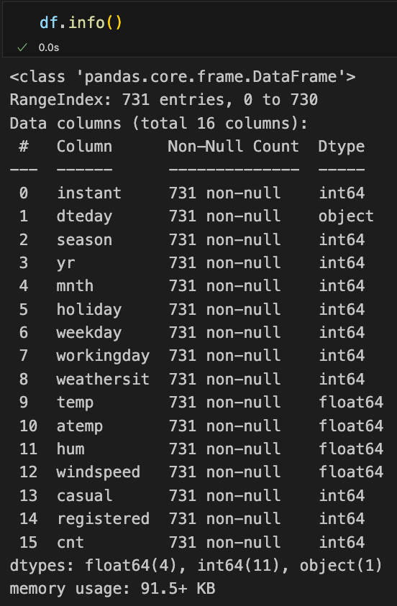

Цель данной кластеризации – найти наилучшее количество кластеров для набора данных.

## Предобработка данных и выбрать произвольные признаки

Перед тем как начать работать под построением модель, нам нужно обработать данных для того, чтобы удалить все пропущенные данные. Но поскольку у нас нет пропущенных данных мы можем продолжить дальше.

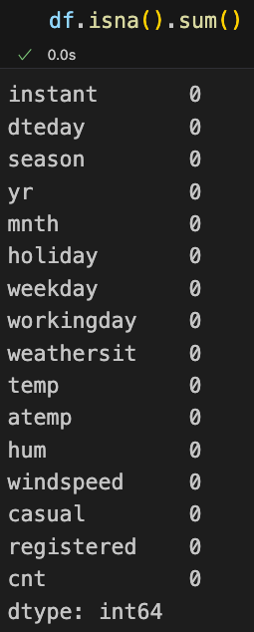

Нам нужно выбрать 2 произвольные численные признаки, но для того, чтобы мы можем выбрать самые подходящие признака сначала, нужно посмотреть на корреляционную матрицу. Это необходимо для того, чтобы мы выберем самые значимые признаки.

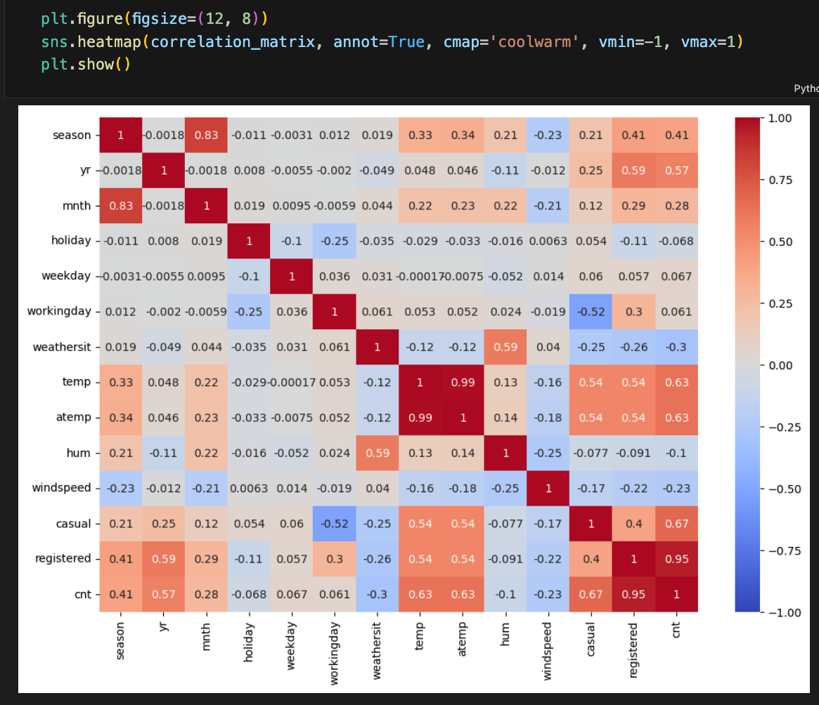

Нам важна только корреляционная оценка с параметром cnt, поэтому мы можем сделать следующим образом.

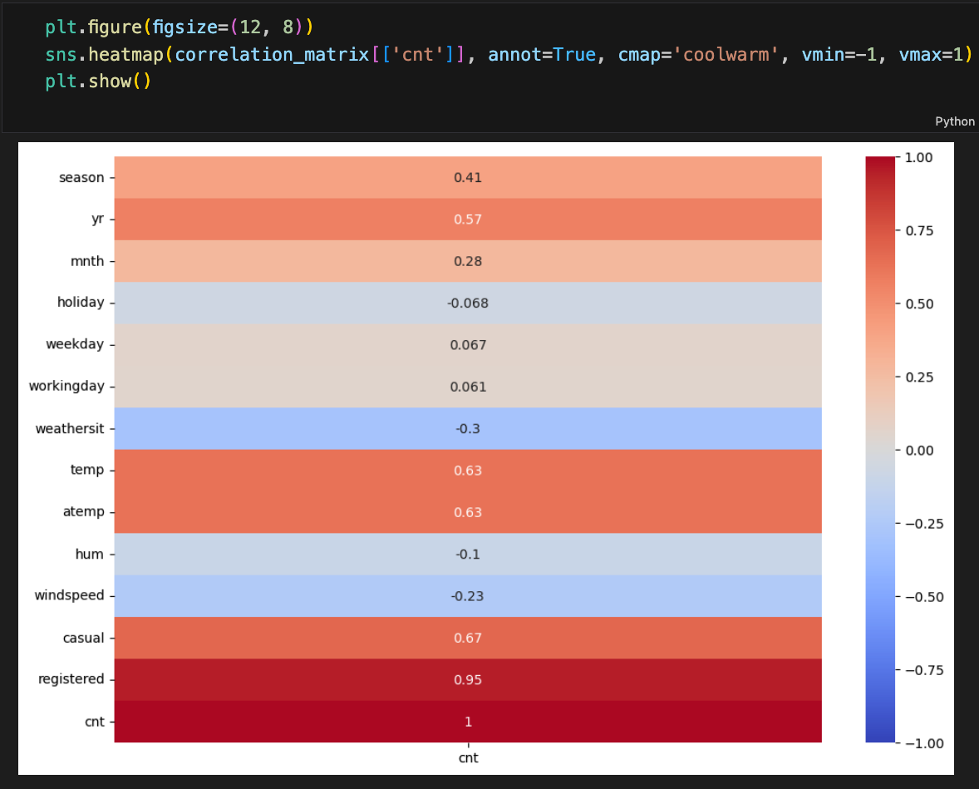

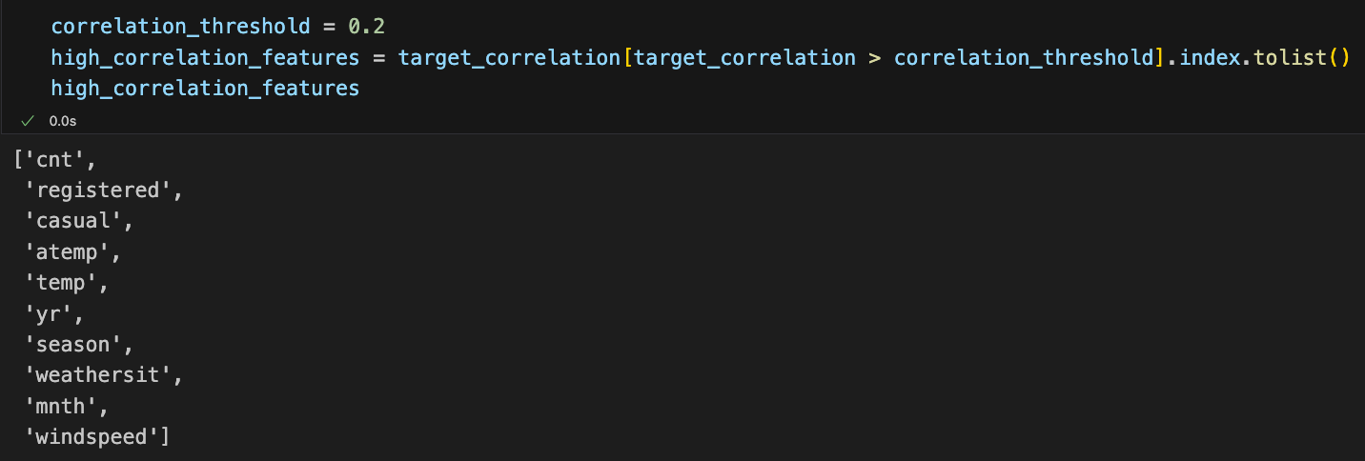

От сюда мы выберем temp и windspeed в качестве features.

## Стандартизация данных

Для того чтобы модель хорошо работалась, нам нужно стандартизировать данные, и мы используем StandardScaler для этого.

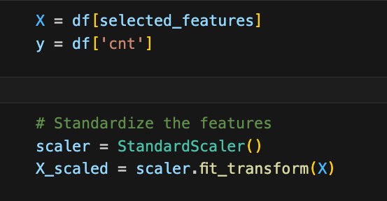

## K-Means

Мы нарисовали диаграмму рассеяния чтобы мы можем посмотреть как выглядит диаграмма до и после кластеризации.

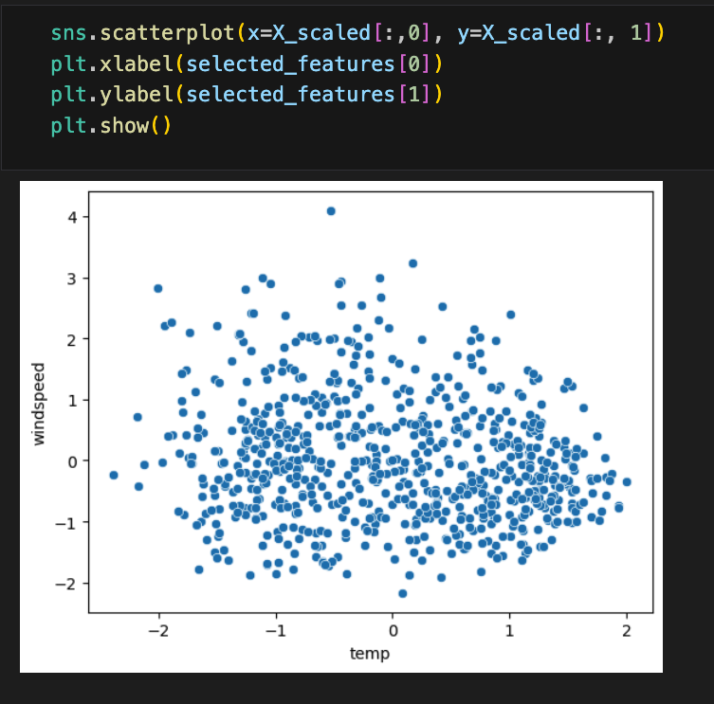

С помощью Elbow Method мы можем узнать самое оптимальное количество кластера. Идея состоит в том, чтобы построить график объяснимой вариации как функцию количества кластеров и найти точку «колея», где скорость уменьшения вариации начинает замедляться. Точка, в которой это происходит, считается хорошей оценкой оптимального количества кластеров. И видно что начинается с 3 скорость снижения начинает замедляться и можем подтвердить через вывод.

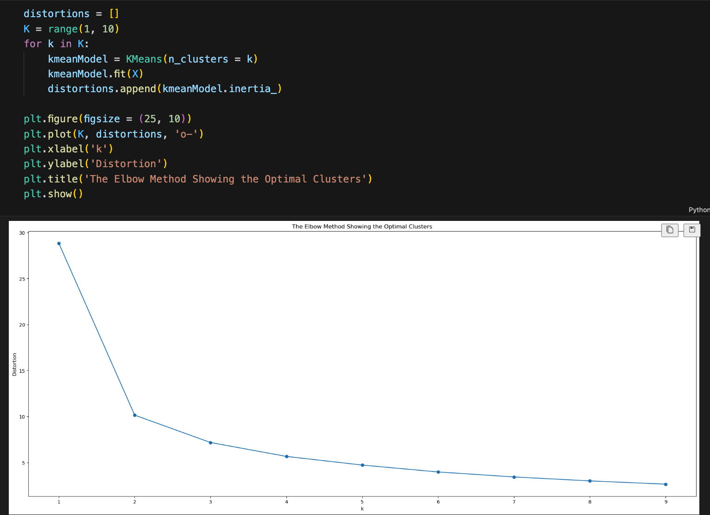

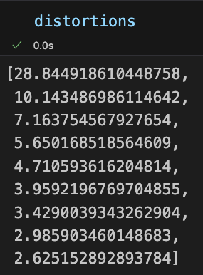

Так как мы уже рассмотрели оптимальный возможный вариант, мы можем подтвердить с помощью метода брутфорса. Следует отметить что мы создали функцию plot_kmeans_clusters для нарисования диаграммы рассеяния и центроиды.

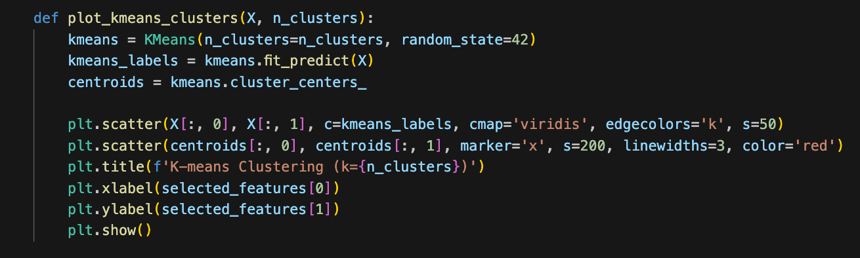

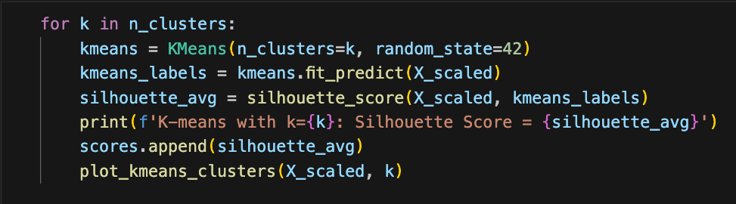

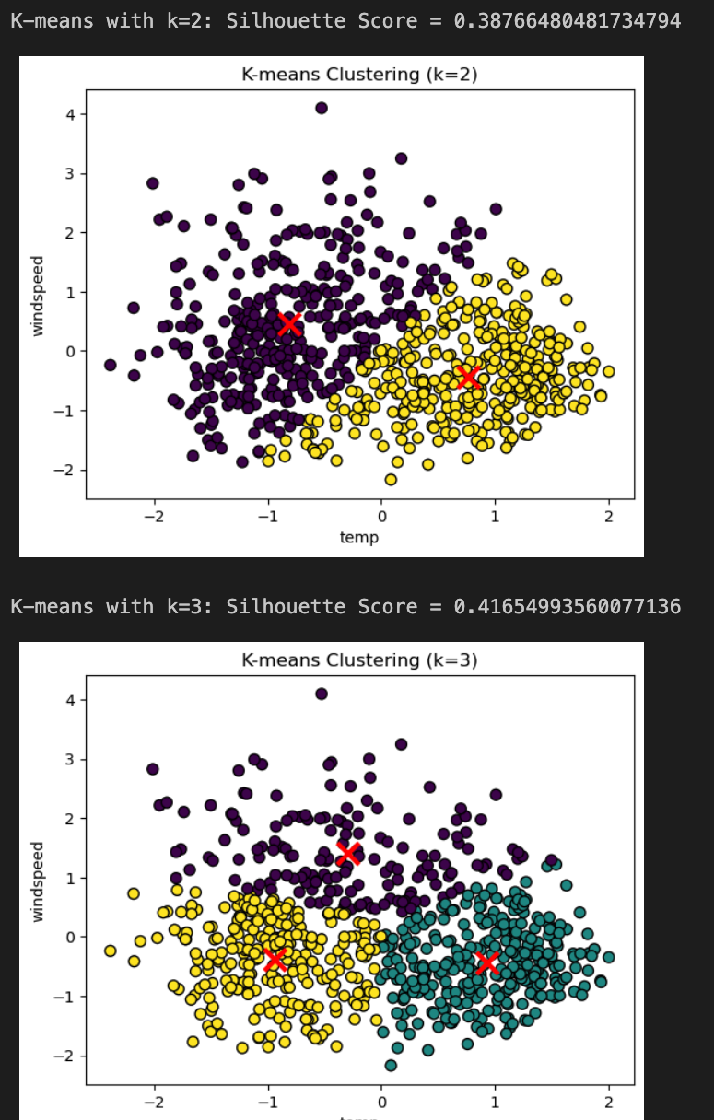

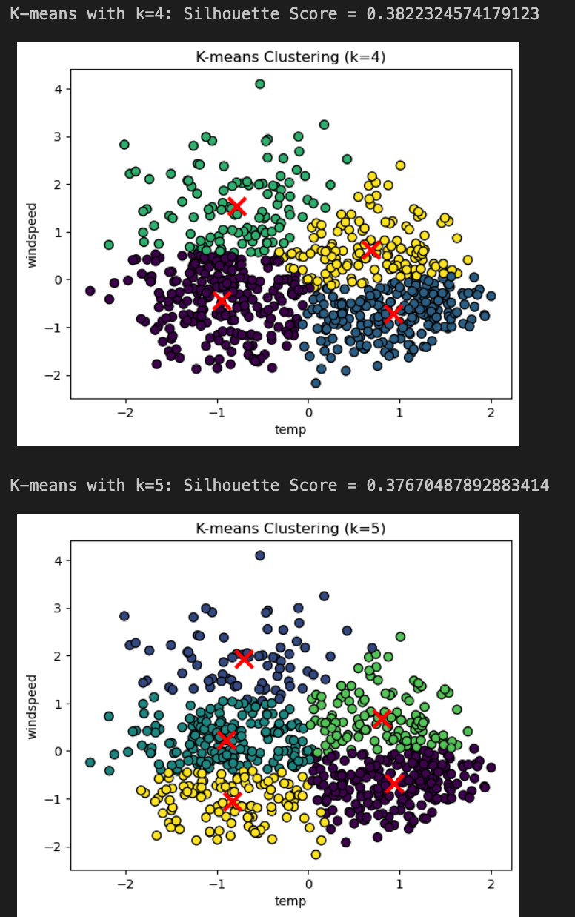

Мы увидели, что при k = 4, наш silhouette score уже начинается упасться. Таким образом для алгоритма K-Means гиперпараметры k = 3 является самым оптимальным.

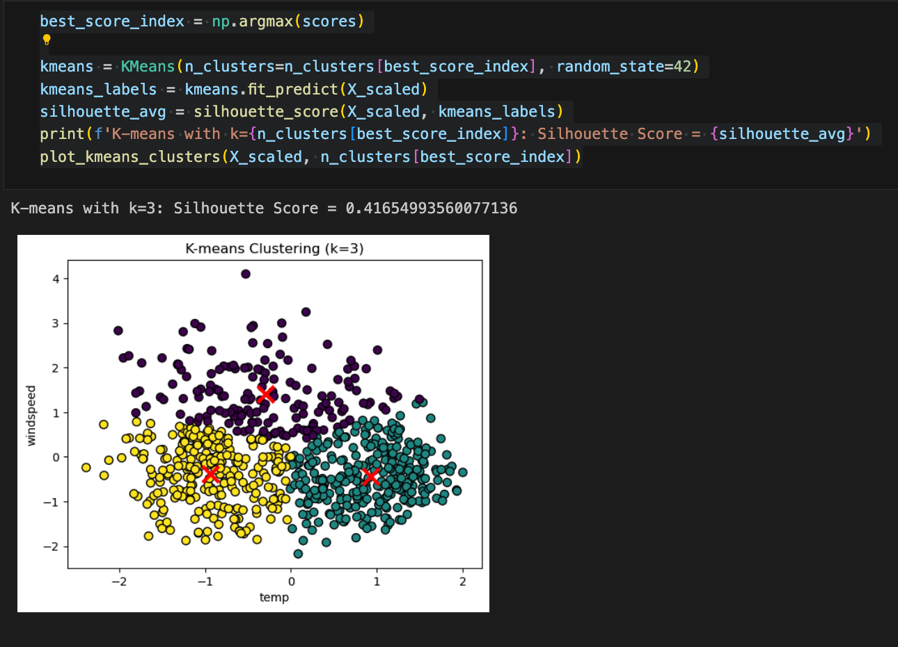

## Agglomerative Clustering

Похоже на Elbow Method у K-Means, у Agglomerative Clustering есть похожий метод Hierarchical Clustering Dendogram. В дендрограмме вы можете найти точку слияния ветвей, и это может дать вам представление о разумном количестве кластеров. Вы можете наблюдать, где дерево начинает разветвляться, что может указывать на разумное количество кластеров.

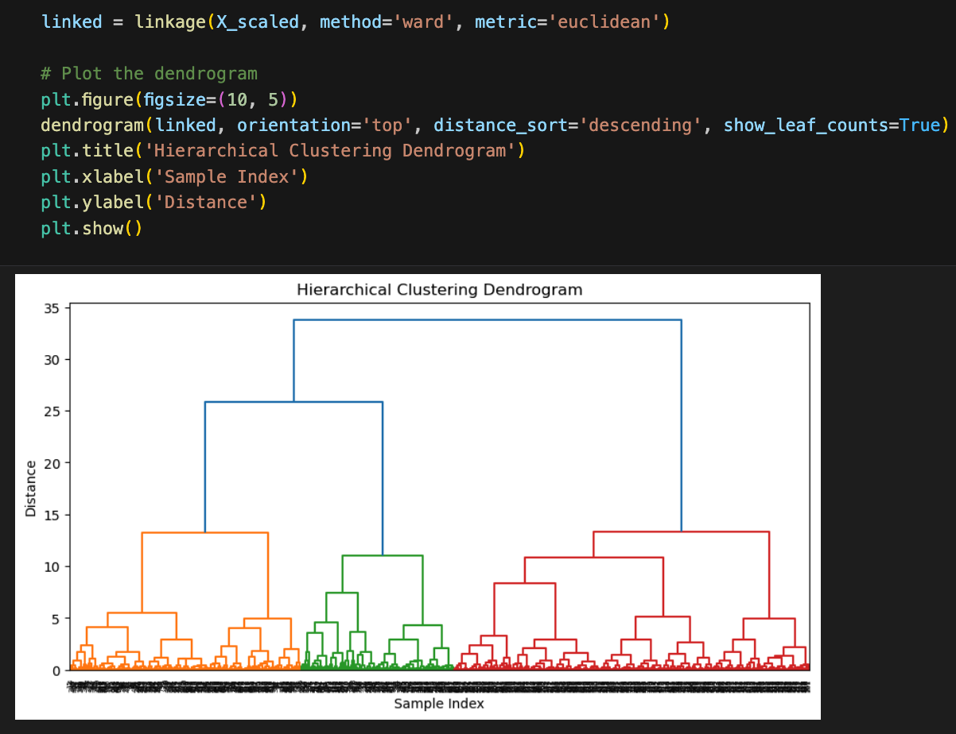

Мы также будем использовать брутфорс для Agglomerative Clustering для нахождения оптимальное количество кластера. Следует отметить что у Agglomerative Clustering нет центроид как у K-Means, но мы можем нарисовать через среднее значение.

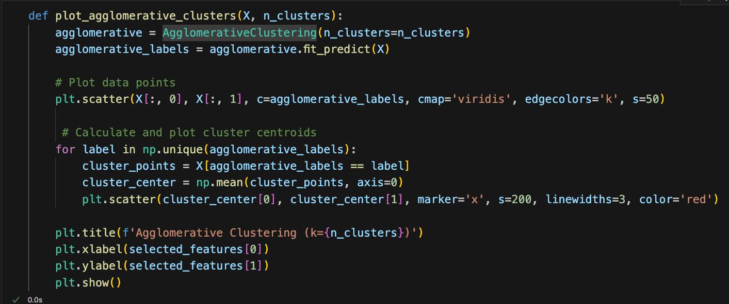

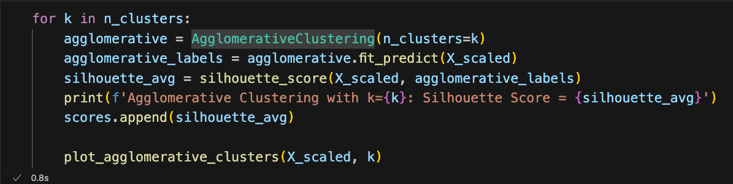

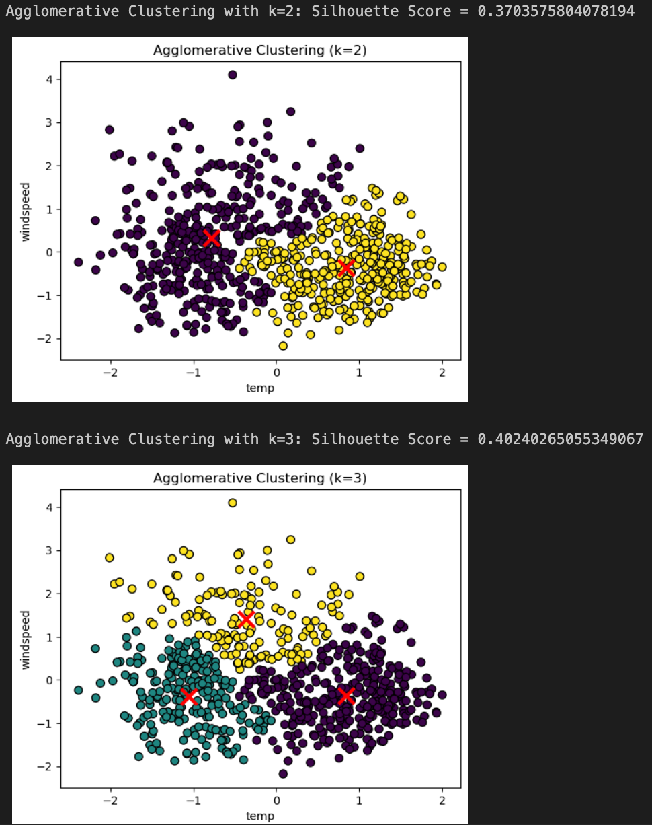

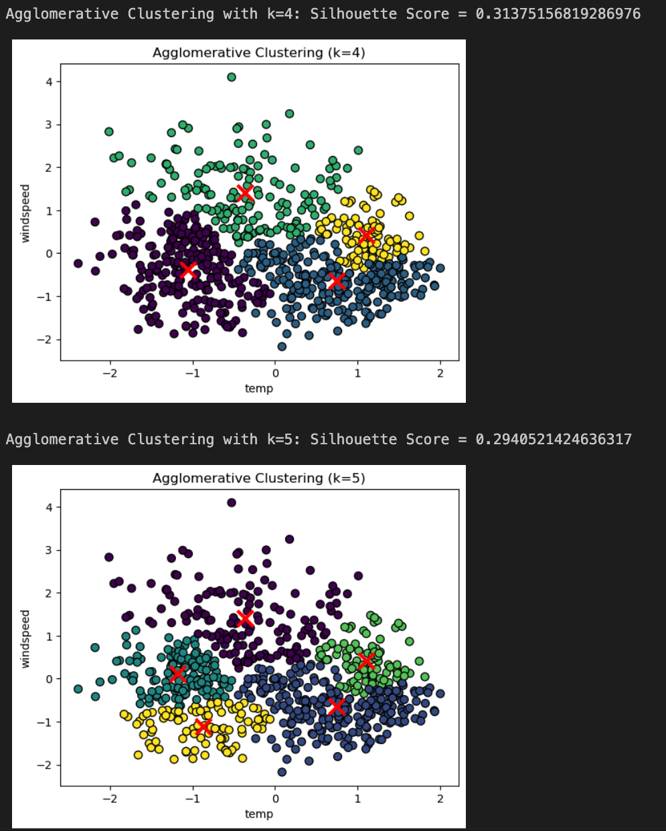

Похоже на K-Means начинается с k=4 уже упасться, но silhouette score для Agglomerative Clustering чуть-чуть меньше чем K-Means.

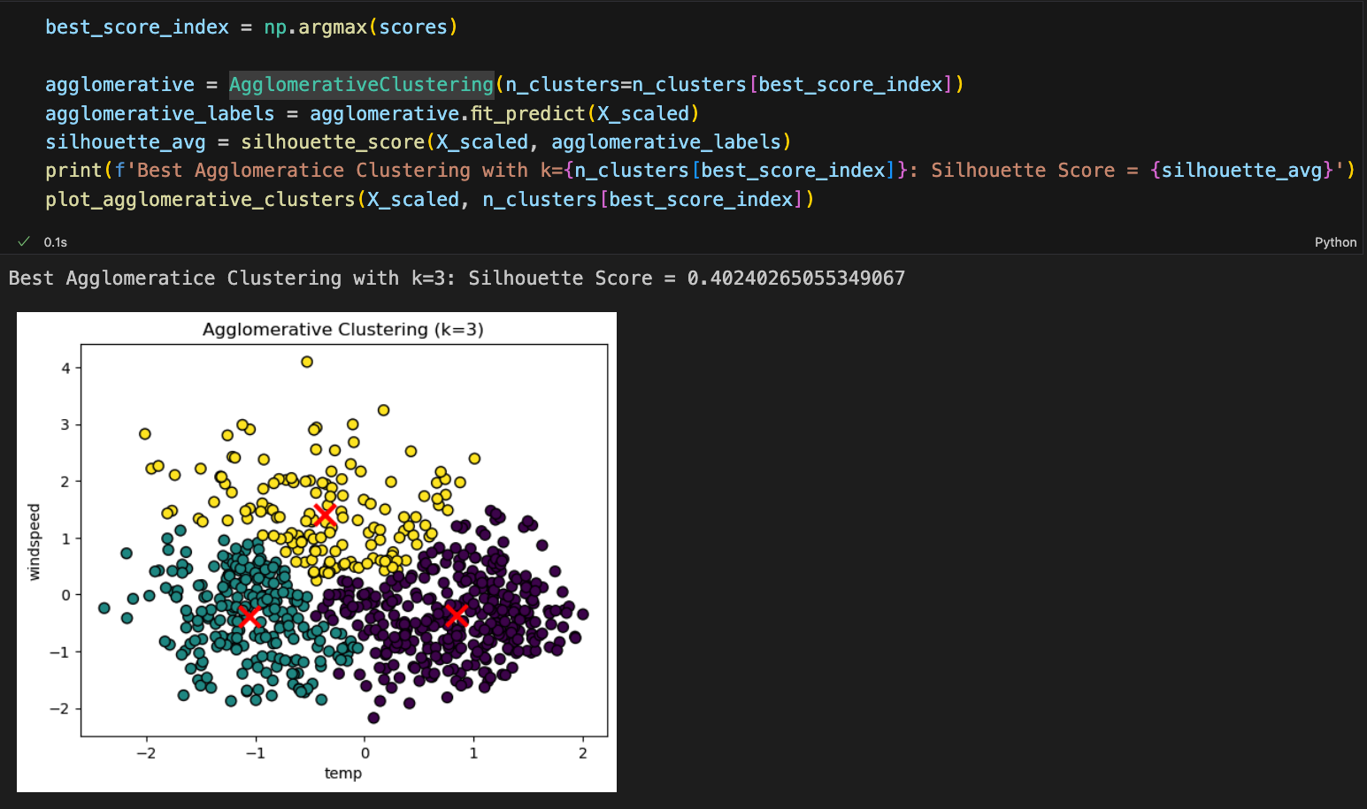

## DBScan

Мы также будем использовать брутфорс для нахождения оптимальных гиперпараметров DBScan.

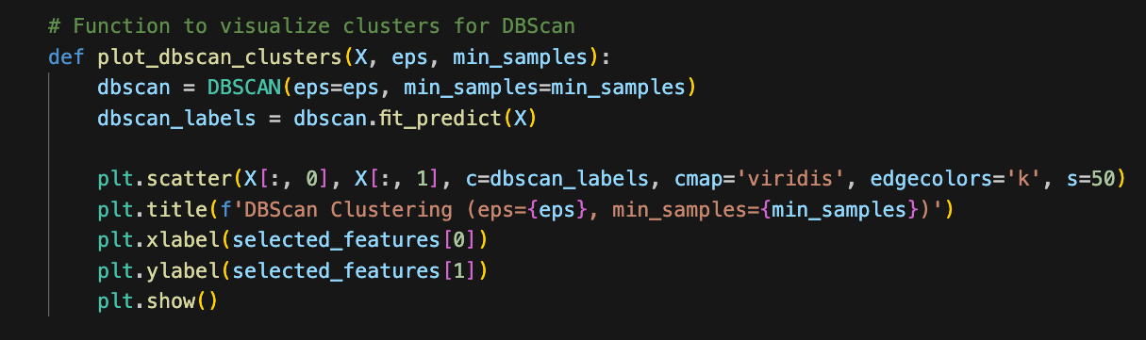

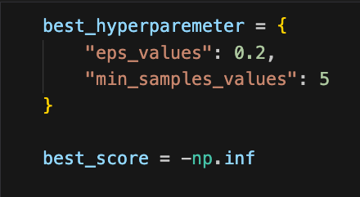

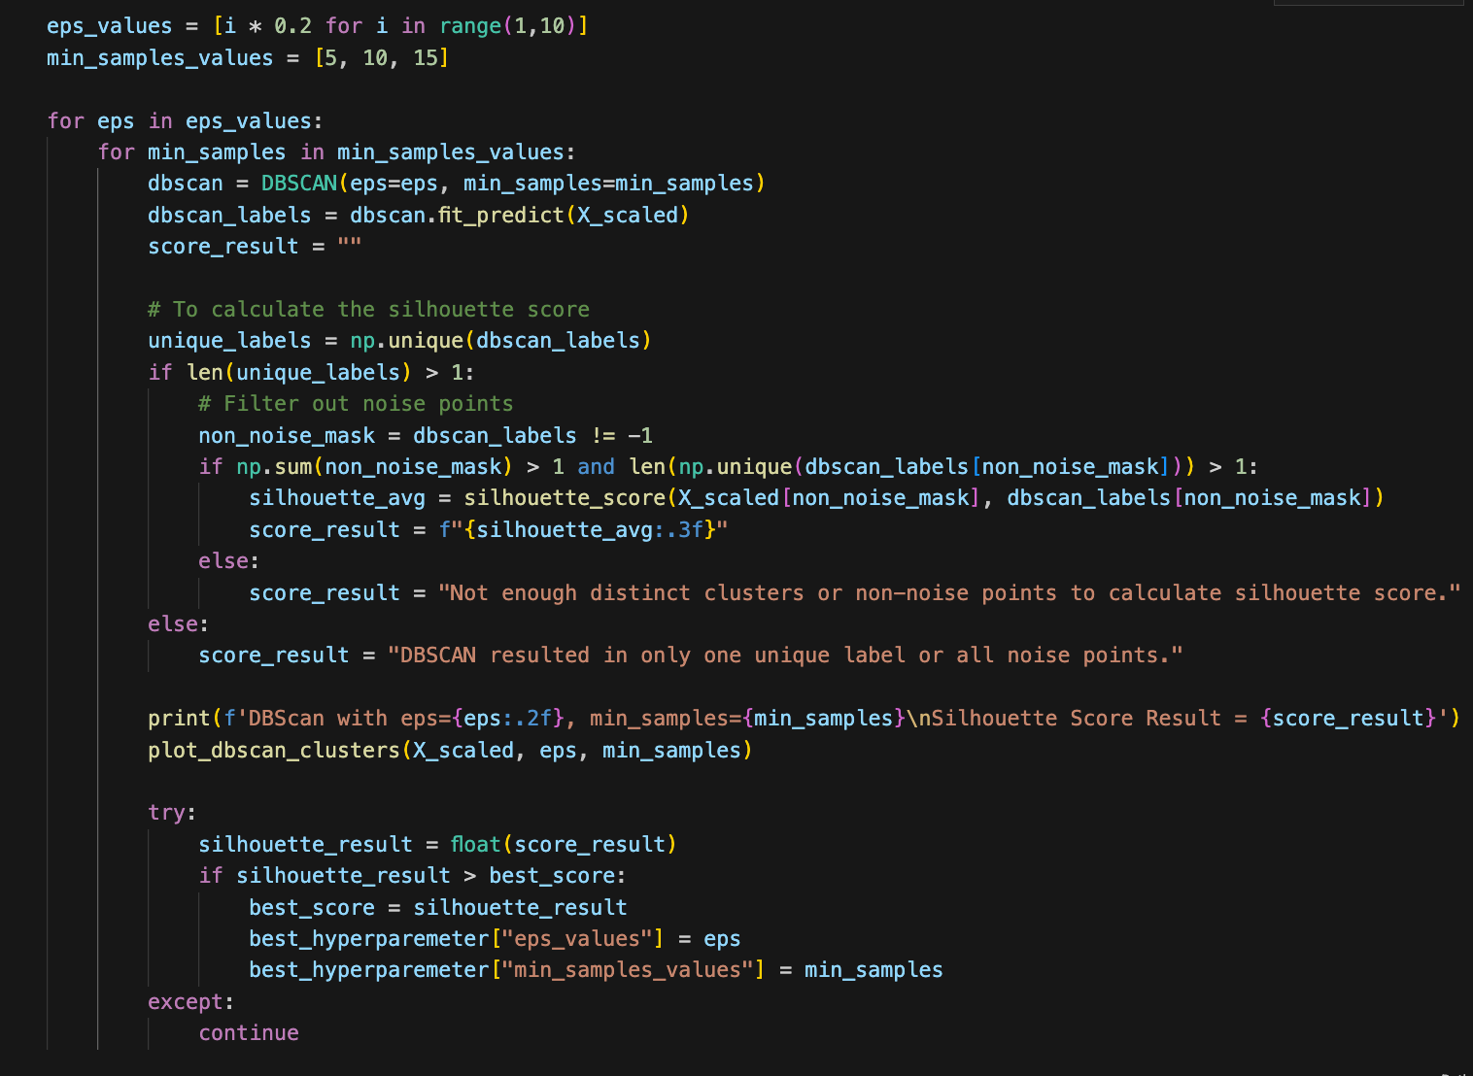

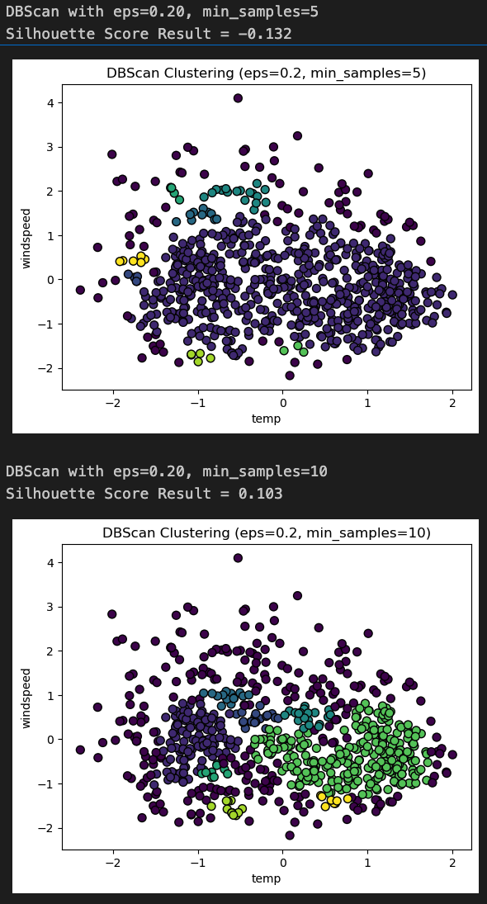

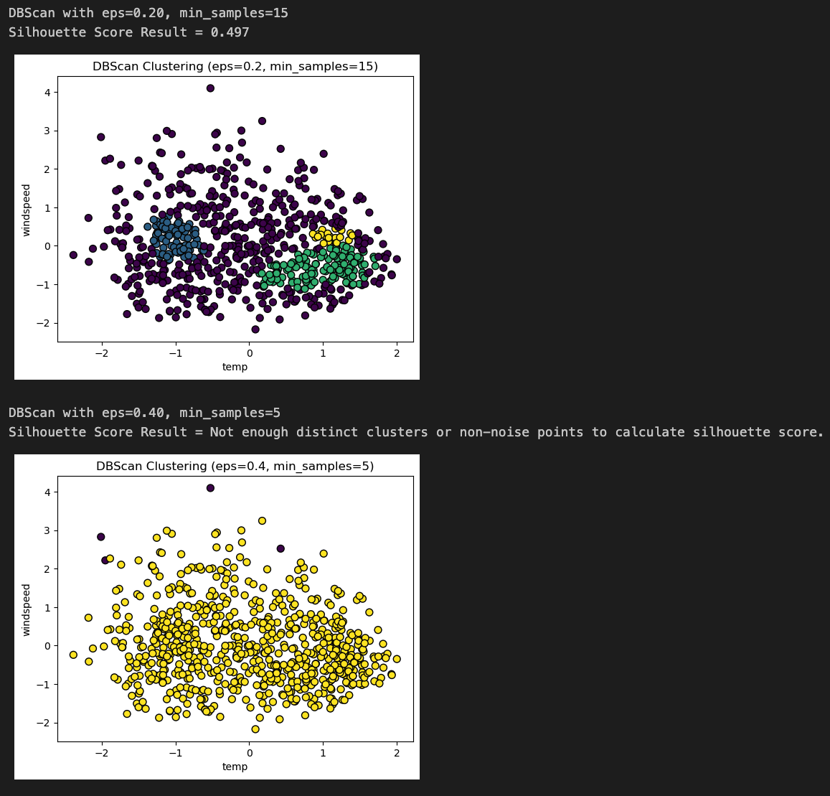

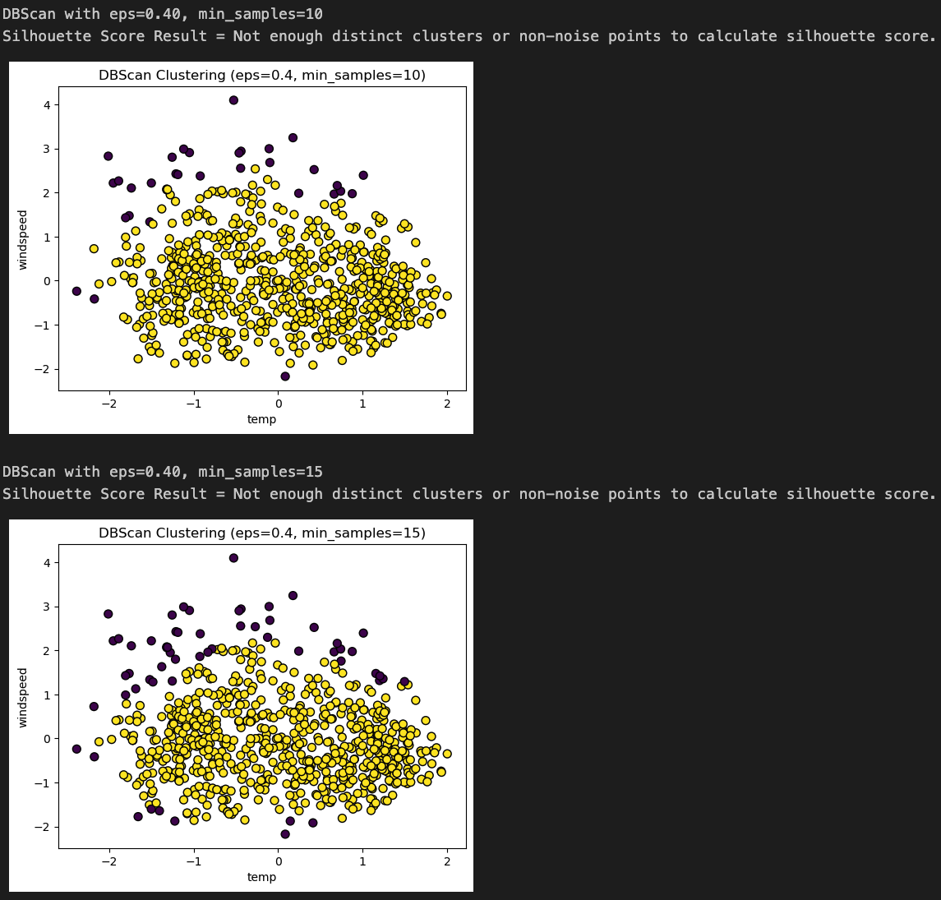

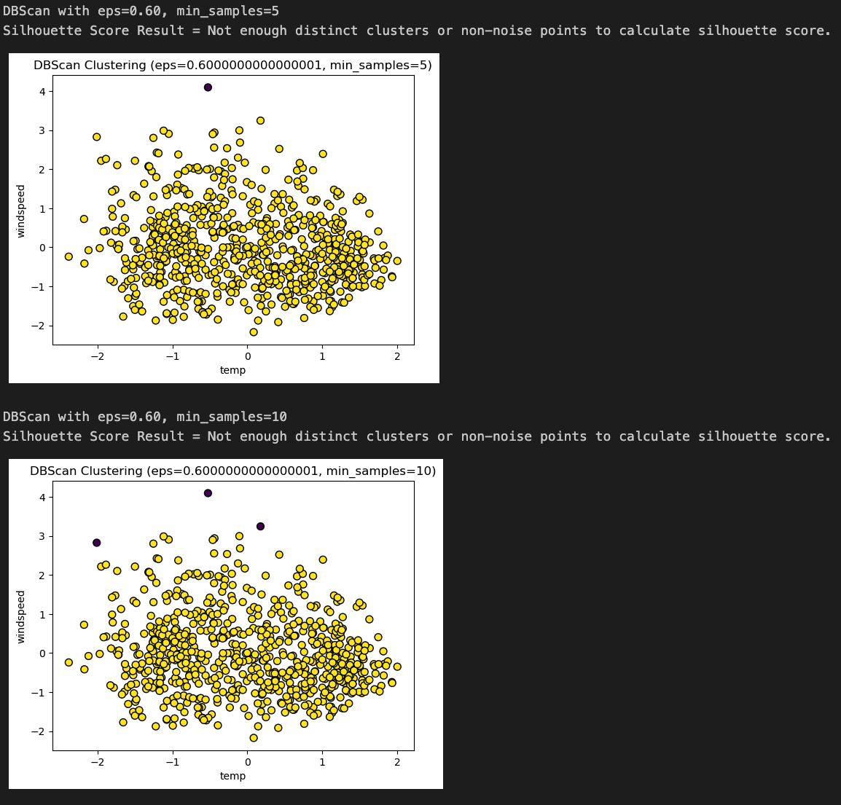

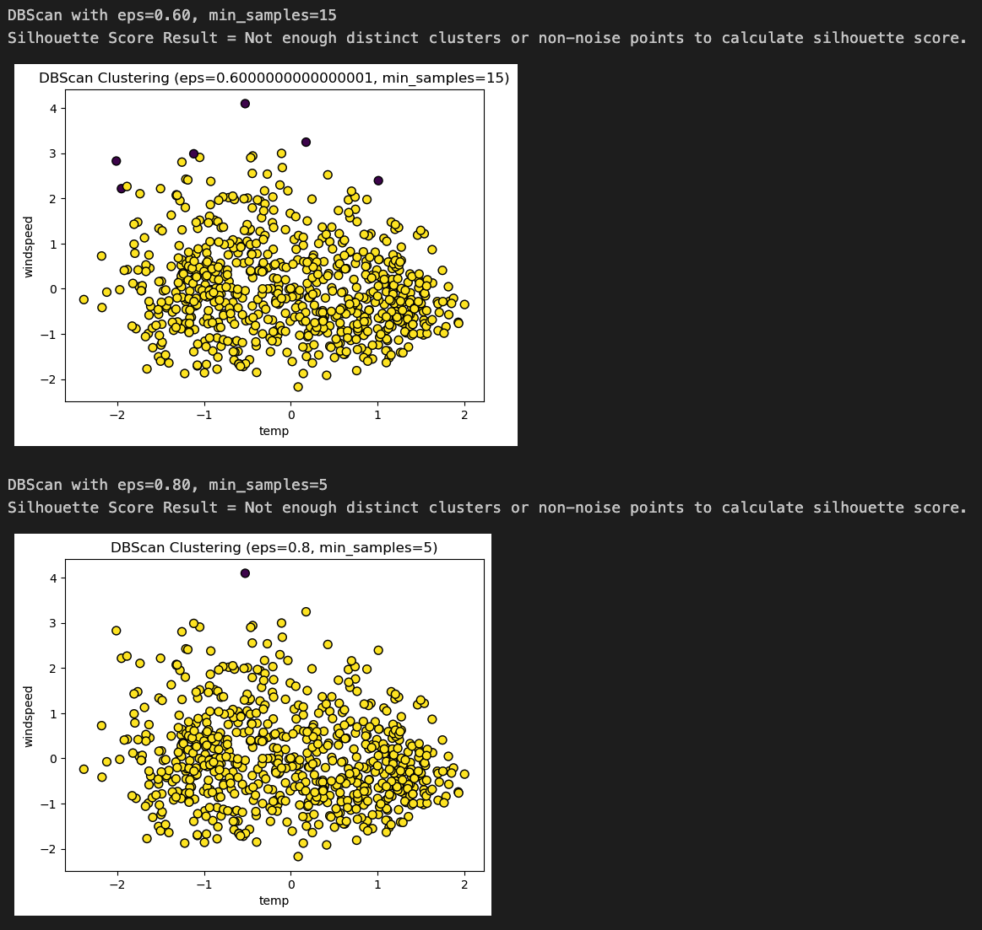

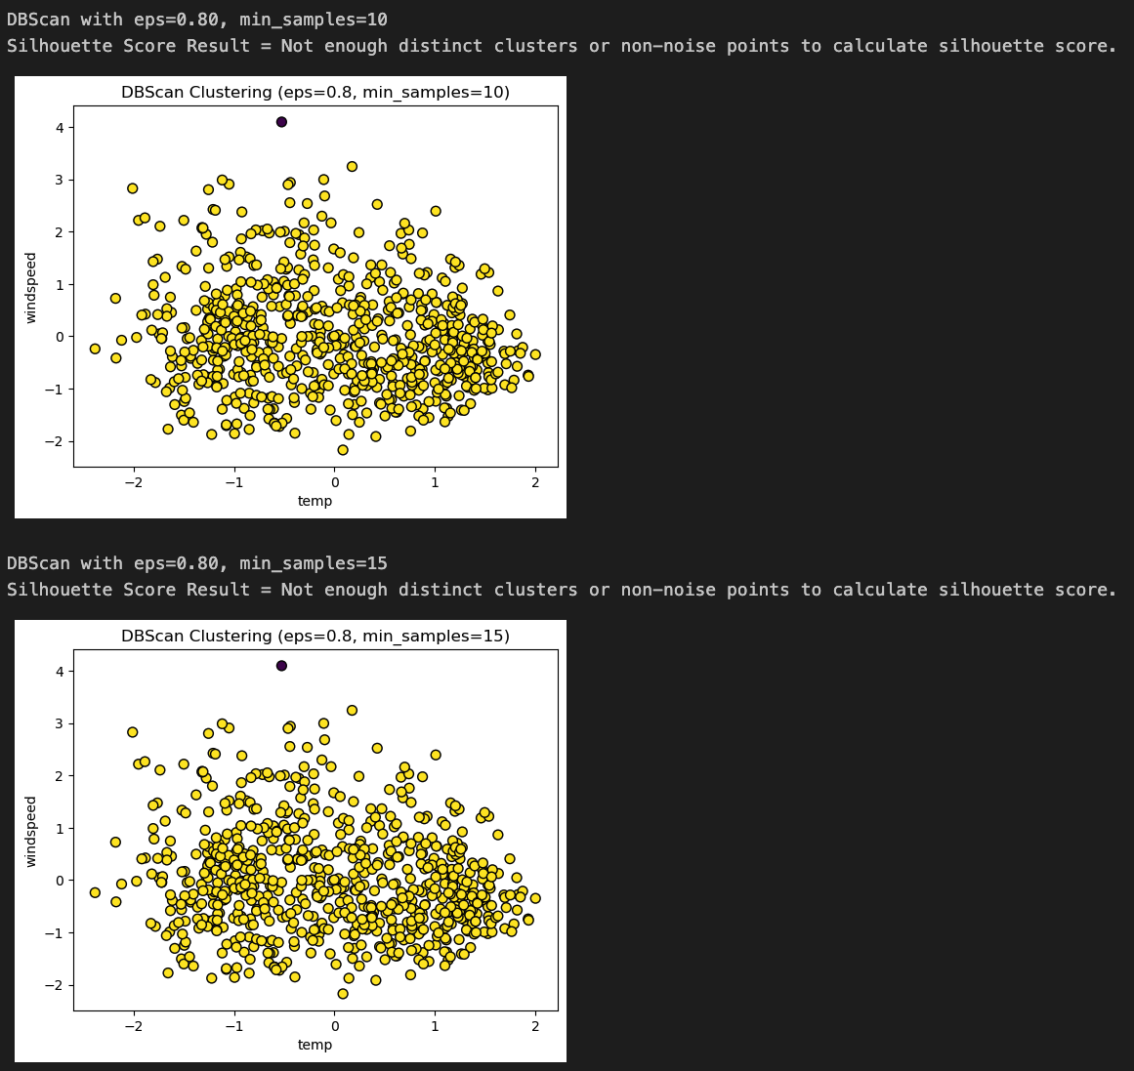

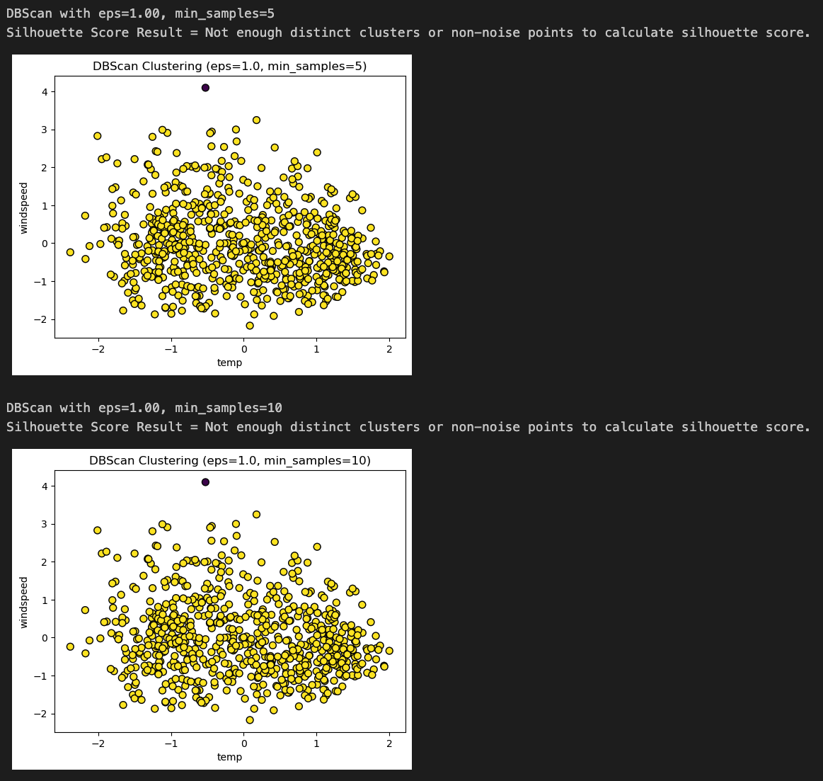

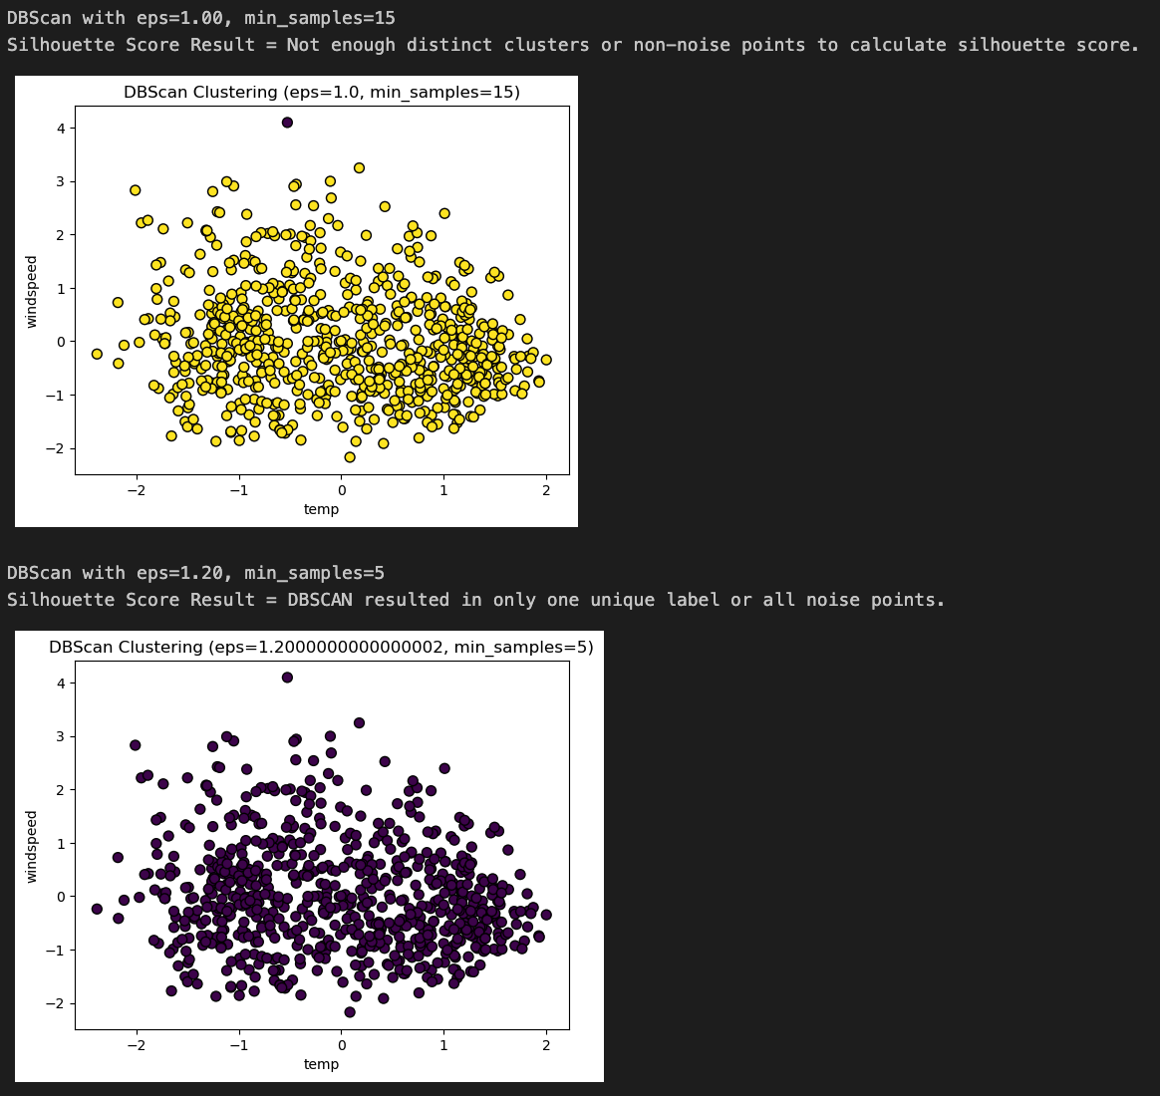

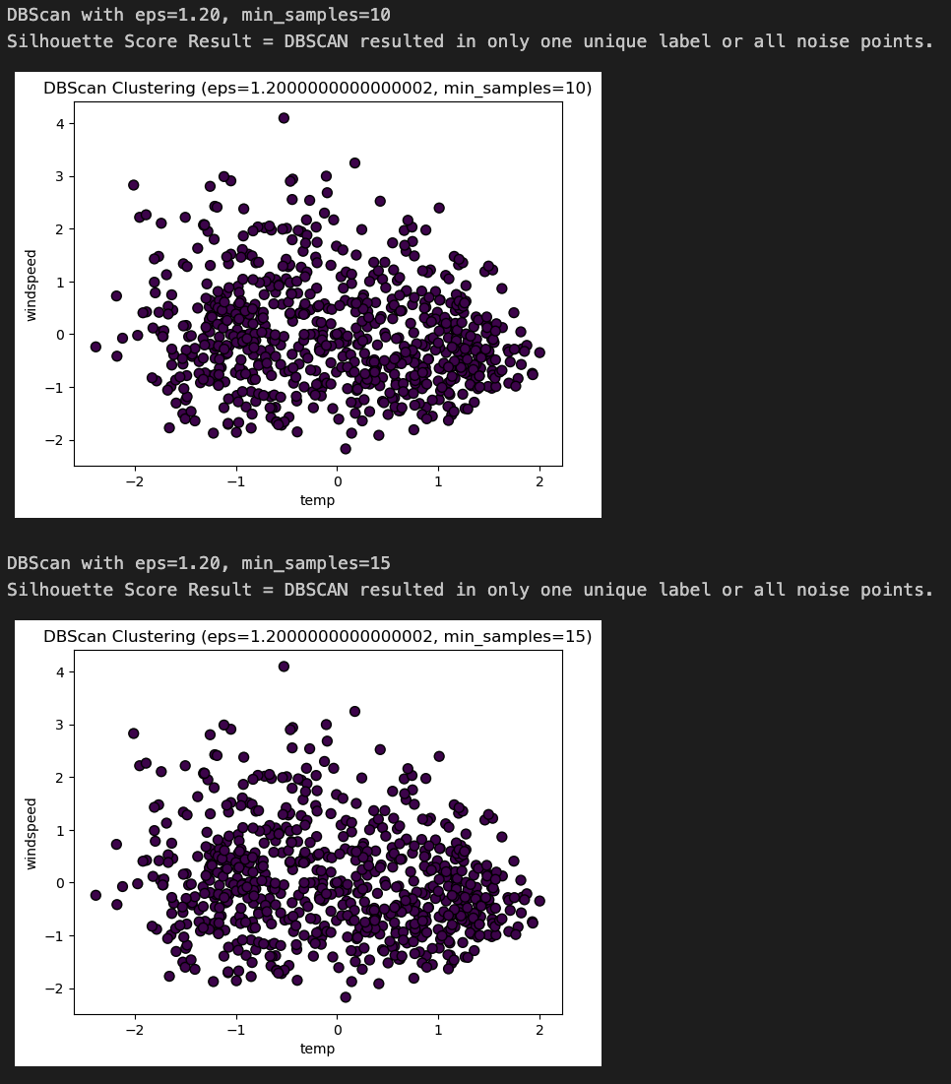

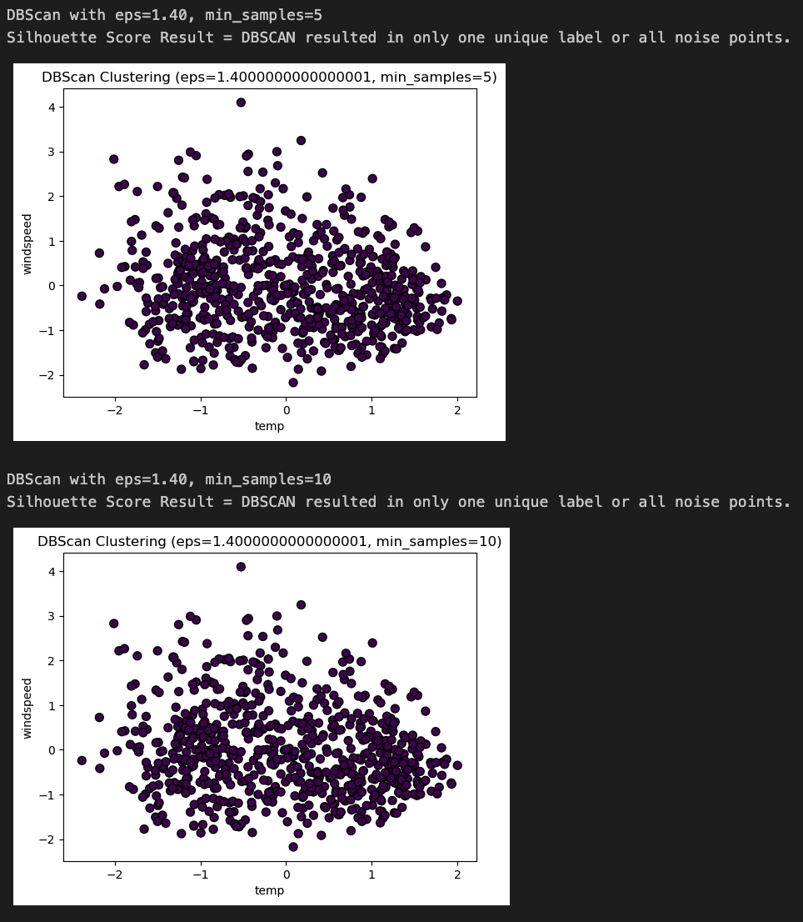

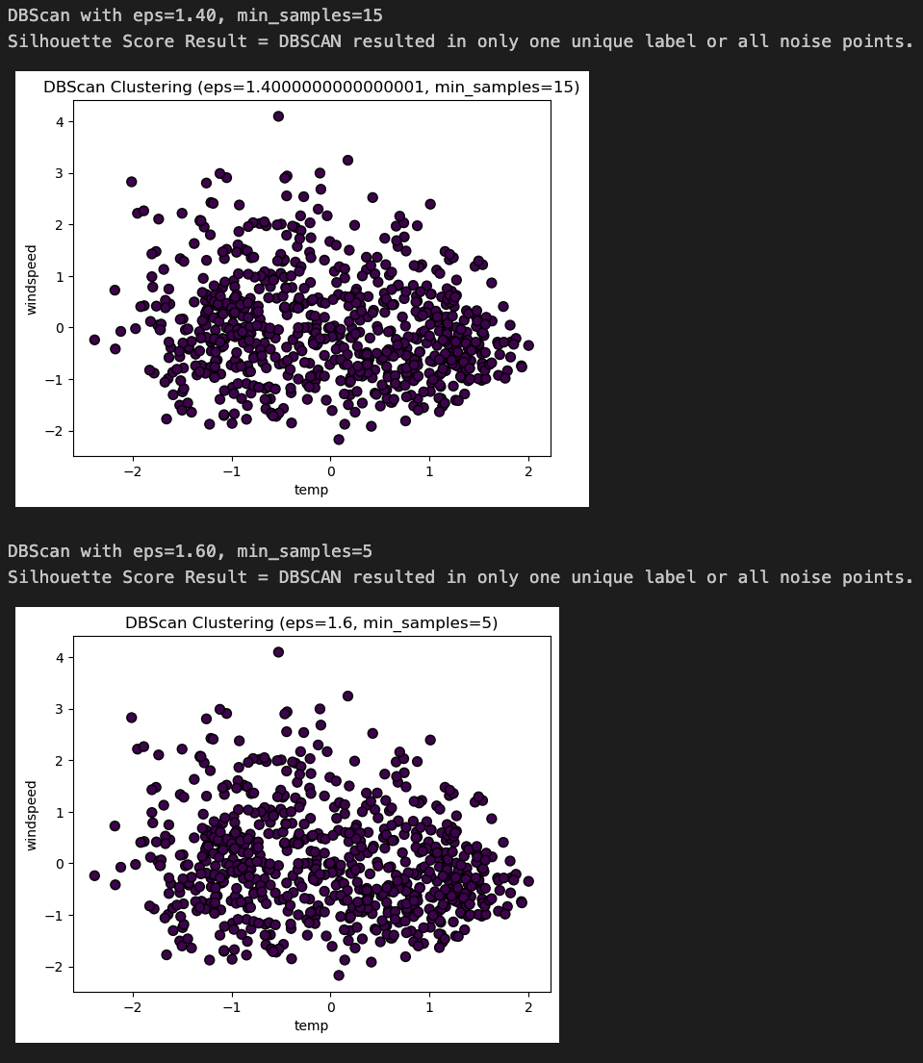

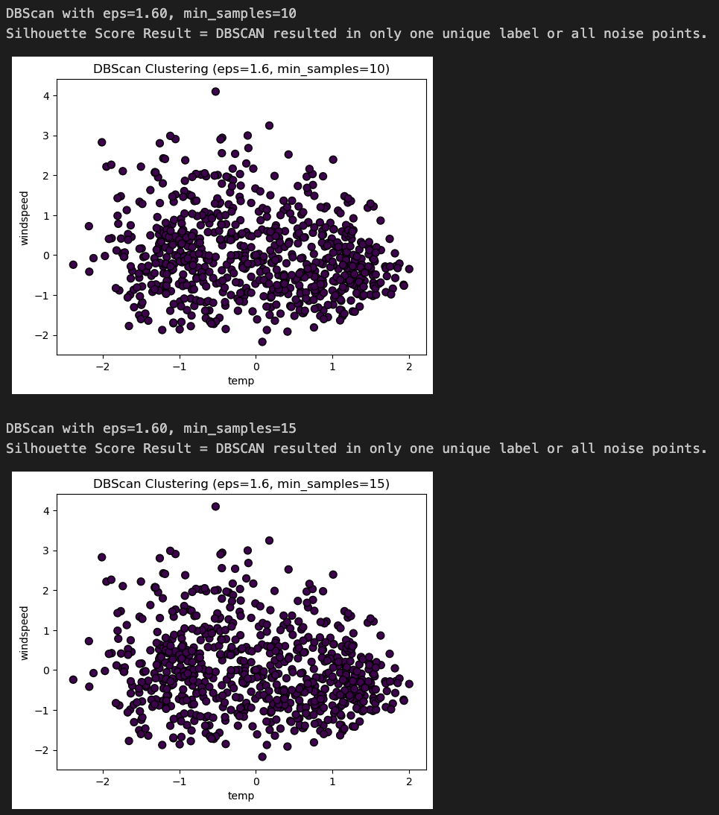

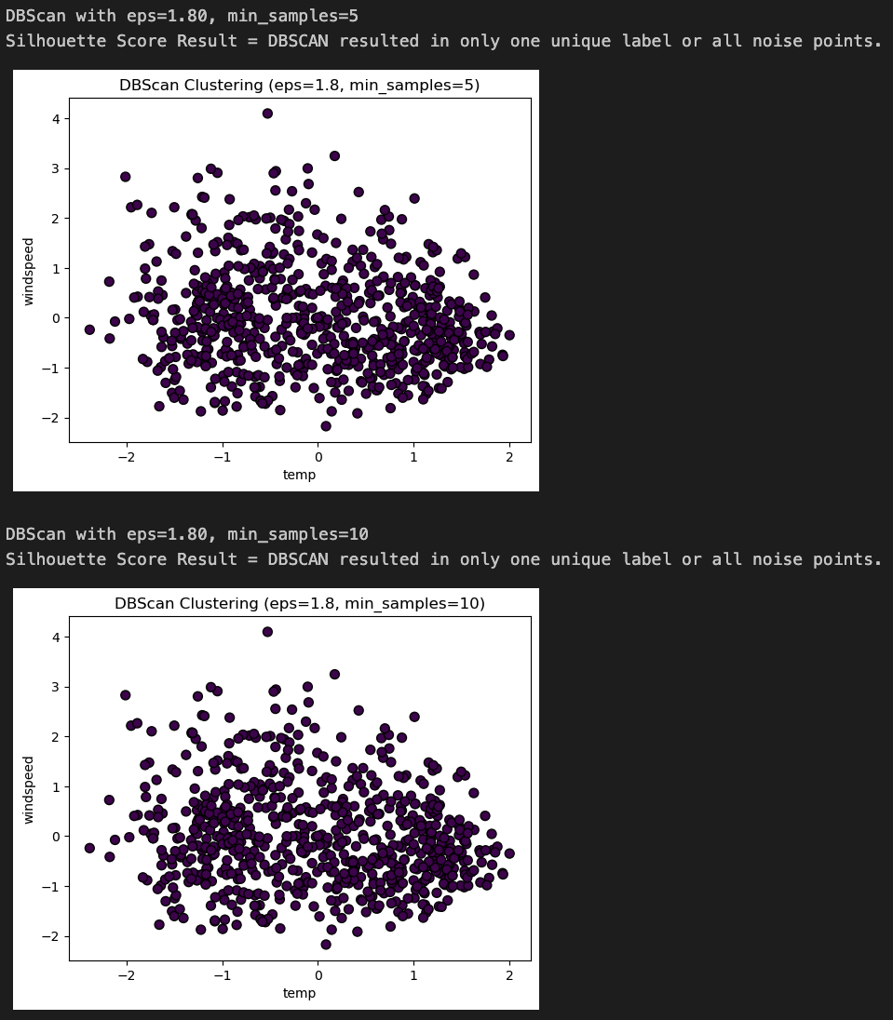

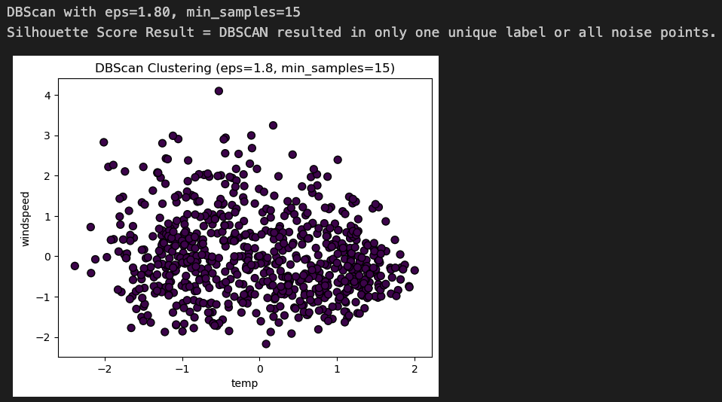

И мы можем узнать самые оптимальные гиперпараметры через наш алгоритм брутфорса, и мы перестроили DBScan с хорошими гиперпараметрами.

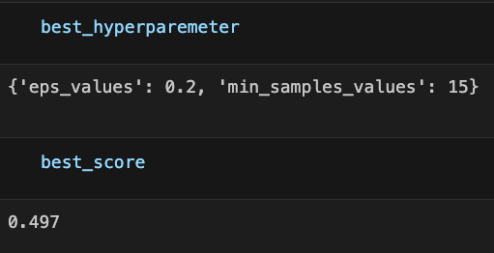

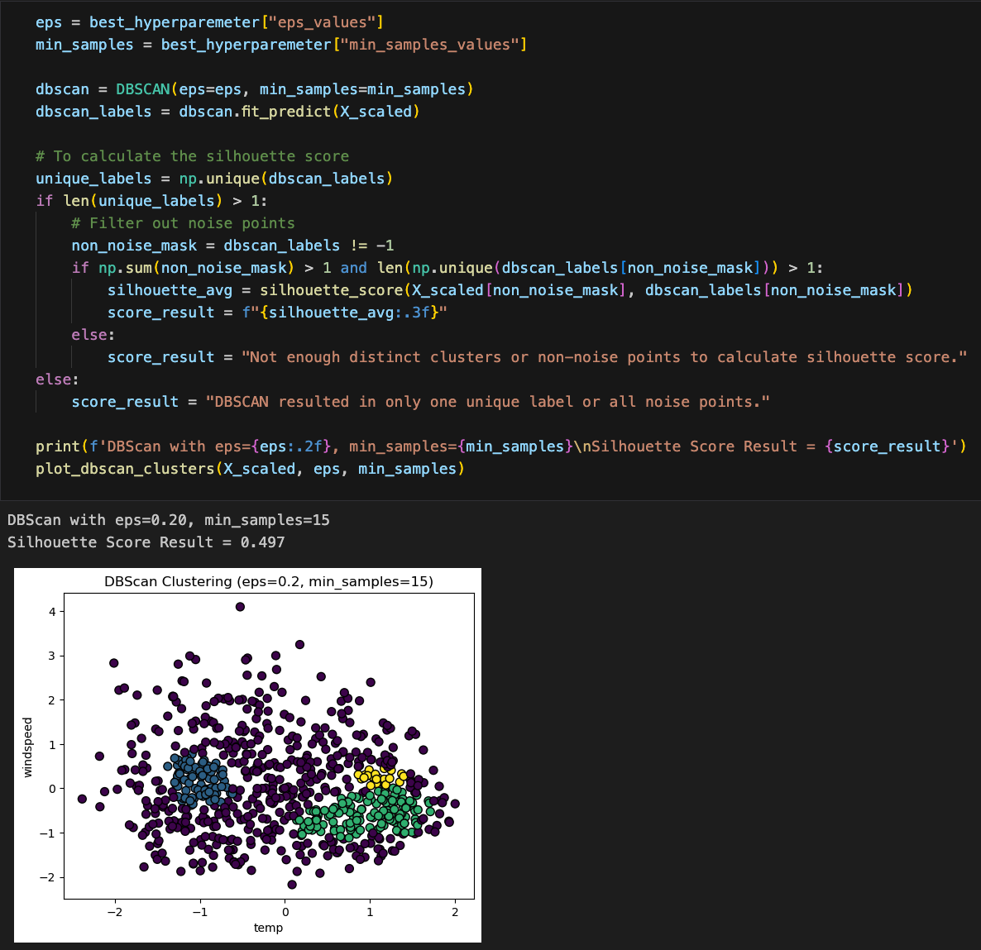

И мы видим, что DBScan работает очень хорошо с оценкой Silhouette 0.497.

# Заключение

В ходе работы были построены 2 нейронные сетевые модели классификаторы (бинарный, многоклассовый) с помощью разных библиотек в Python. Цель данной работы достигнута. Код и Python Notebook выложен в GitHub (<https://github.com/Steven2110/NeuralNetworkLab>/Lab3)